

USULAN PROGRAM KREATIFITAS MAHASISWA
Ruang Edukatif dengan Berbagai Macam Mainan Plastik untuk Meningkatkan Daya Imajinatif Siswa RA Miftahul Huda di Desa Jatisono Kecamatan Gajah Kabupaten Demak
BIDANG KEGIATAN :
PKM- M

Diusulkan Oleh :

Eka Devi Diyas Adia 2101413083/2013
Nugraha Ardi setyawan 2101413071/2013
Chanifatul Azizah 2601413064/2013

UNIVERSITAS NEGERI SEMARANG
SEMARANG
2015
HALAMAN PENGESAHAN

- Judul Kegiatan : Ruang Edukatif dengan Berbagai Macam Mainan Plastik untuk Meningkatkan Daya Imajinatif Siswa RA Miftahul Huda di Desa Jatisono Kecamatan Gajah Kabupaten Demak
- Bidang Kegiatan : PKM-M
- Ketua Pelaksana Kegiatan/Penulis Utama
- Nama Lengkap : Eka Devi Diyas Adia Candra
- NIM : 2101413083
- Jurusan : Bahasa dan Sastra Indonesia
- Universitas : Universitas Negeri Semarang
- Alamat Rumah : Jatisono rt. 08 rw. 03 Kec. Gajah Kab. Demak
- Handphon / tlpn : 089642433975
- Alamat email : diyas_jagad@yahoo.com
- Anggota Pelaksana Kegiatan/Penulis : 2 orang
- Dosen Pendamping
- Nama Lengkap dan Gelar :
- NIDN :
- Alamat Rumah :
- No Tel./HP :
- Biaya Kegiatan Total :
DIKTI : Rp. 10.500.000
- Jangka Waktu Pelaksanaan : 15 Minggu

Semarang, 5 Juni 2015
Menyetujui,
Ketua Jurusan Bahasa dan Sastra Indonesia Ketua Pelaksana Kegiatan

Sumartini Eka Devi Diyas Adia Canda
NIP NIM. 2101413083

Pembantu Rektor Bidang Dosen Pendamping
Kemahasiswaan

Prof. Dr. Masrukhi, M.Pd.
NIP.196205081988031002

DAFTAR ISI
HALAMAN SAMPUL i
HALAMAN PENGESAHAN ii
DAFTAR ISI iii
RINGKASAN iv
BAB I PENDAHULUAN
  - Latar Belakang
  - Rumusan Masalah
  - Tujuan
  - Luaran yang Diharapkan
  - Kegunaan Program
BAB II GAMBARAN UMUM MASYARAKAT SASARAN
BAB III METODE PELAKSANAAN
BAB IV BIAYA DAN JADWAL KEGIATAN
4.1. Anggaran Biaya
4.2. Jadwal Kegiatan
DAFTAR PUSTAKA
LAAMPIRAN-LAMPIRAN
Lampiran 1. Biodata Ketua dan Anggota
Lampiran 2. Justifikasi Anggaran Kegiatan
Lampiran 3. Susunan Organisasi Tim Kegiatan dan Pembagian Tugas
Lampiran 4. Surat Pernyataan Ketua Kegiatan
Lampiran 5. Gambar Berbagai Mainan Plastik

RINGKASAN
Ruang Edukatif dengan Berbagai Macam Mainan Plastik untuk Meningkatkan Daya Imajinatif Siswa RA Miftahul Huda di Desa Jatisono Kecamatan Gajah Kabupaten Demak
Pembelajaran adalah suatau kegiatan yang mencakup kegiatan belajar dan mengajar. Kegiatan pembelajaran dilakukan berdasarkan rencana yang terorganisir secara sistematis yang mencakup tujuan pembelajaran, materi pembelajaran dan kegiatan pembelajaran yang mencakup metode dan media pembelajaran, evaluasi pembelajaran, dan umpan balik. Masalah yang sering dihadapi guru saat pembelajaran untuk taman kanak-kanak adalah belum mampu memahami sikap anak. Pada dasarnya anak didik taman kanak-kanak yang usianya berkisar antara lima sampai tujuh tahun harus mampu dipahami baik psikis maupun fisik. Taman Kanak-kanak merupakan pendidikan anak usia dini pada jalur pendidikan formal yang bertujuan membantu anak didik mengembangkan berbagai potensi baik psikis maupun fisik yang meliputi moral dan nilai agama, sosial, emosional, kemandirian, kognitif bahasa, fisik atau motorik, dan seni untuk siap memasuki sekolah dasar. Oleh karena itu, salah satu cara untuk mempermudah guru dalam proses pembelajaran yaitu dapat dibantu dngan adanya ruang edukatif dengan berbagai macam mainan plastik untuk meningkatkan daya imajinatif siswa tepatnya untu para siswa RA Miftahul Huda di Desa Jatisono Kecamatan Gajah Kabupaten Demak . Anak usia seperti itu biasanya cenderung lebih suka belajar dengan bermain, dengan mainan yang digunakan sebagai media utama akan membuat anak pada usia tersebut lebih mudah mengingat dan memahami. Karena pada dasarnya, anak-anak tersebut pengingatannya lebih peka dari pada orang dewasa. Mainan yang digunakan seperti buah-buahan yang terbuat dari plastik, sayur-sayuran, mobil-mobilan, dan mainan yang dapat digunakan sebagai media untuk pembelajaran berbahasa. Mainan plastik yang digunakan tidak akan membahayakan anak didik selagi plastik tersebut tidak terkena air panas. Mainan plastik tersebut sangat menarik perhatian anak-anak karena terlihat dari warna-warnanya yang menarik dan bentuk-bentuknya yang lucu. Secara otomatis, anak-anak akan langsung tertarik ketika pertama kali melihat mainan plastik tersebut. Guru pun dapat dengan mudah dalam menyampaikan materi dengan menggunkan media yang berupa mainan plastik, serta anak didik akan lebih semangat dalam belajar. Saat ini sudah ada pembelajaran alam, yaitu belajar di luar lingkungan sekolah. Namun, hal tersebut dilakukan untuk golongan menengah ke atas. Sedangkan untuk golongan menengah kebawah jika disamakan dengan cara tersebut akan sangat keberatan, karena belajar di luar sekolah juga membutuhkan biaya yang cukup besar. Sedangkan warga di Desa Jatisono kebanyakan adalah petani dan dapat dibilang termasuk dalam golongan menengah ke bawah. Jadi, sebisa mungkin menerapkan suatu proses pembelajaran yang menyenangkan namun tidak perlu mengeluarkan banyak biaya.
BAB I
PENDAHULUAN
  - Latar belakang

Masa perkembangan bicara dan bahasa yang paling intensif pada manusia terletak pada masa usia dini, tepatnya pada usia tiga tahun dari hidupnya yakni suatu periode otak manusia berkembang dalam proses mencapai kematangan (Siti Aisyah et el, 2007: 6). Usia lahir sampai dengan memasuki pendidikan dasar merupakan masa keemasan sekaligus masa kritis dalam tahapan kehidupan manusia, yang akan menentukan perkembangan anak selanjutnya. Masa ini merupakan masa yang tepat untuk meletakkan dasar bagi kemampuan fisik, bahasa, sosial emosional, konsep diri, seni, moral, dan nilai-nilai agama. Sehingga upaya pengembangan seluruh potensi anak usia dini harus dimulai agar pertumbuhan dan perkembangan anak tercapai optimal. Hal tersebut merupakan hak anak, sebagaimana diatur dalam Undang-Undang No. 23 tahun 2002 tentang perlindungan anak, yang menyatakan bahwa setiap anak berhak untuk hidup, tumbuh, berkembang, dan berprestasi secara wajar sesuai dengan harkat dan martabat kemanusiaan, serta mendapat perlindungan dari kekerasan dan diskriminasi. Salah satu implementasi dari hak tersebut, setiap anak berhak memperoleh pendidikan dan pembelajaran dalam rangka pengembangan pribadinya dan tingkat kecerdasannya sesuai minat dan bangkat. Untuk mencapai tujuan tersebut, guru sebagai ujung tombak pendidikan anak usia dini harus mampu mengembangkan pendekatan, model dan metode pembelajaran yang mampu mengemabangkan seluruh aspek perkembangan anak, baik perkembangan intelektual, fisik, maupun perkembangan mental-emosionalnya. Dalam hal ini, pemilihan dan penyusunan model dan metode pembelajaran harus disesuaikan dengan tujuan pembelajaran dan sarana belajar yang tersedia. Keberhasilan belajar anak dipengaruhi oleh faktor internal dan eksternal. Pembelajaran merupakan seperangkat tindakan yang dirancang untuk mendukung proses belajar peserta didik, dengan memperhitungkan kejadian-kejadian eksternal yang berperan terhadap rangkain kejadian-kejadian internal yang berlangsung di dalam peserta didik (Winkel, 1991). Pengaturan peristiwa pembelajaran dilakukan secara seksama dengan maksud agar terjadi belajar dan membuat berhasil guna (Gagne, 1985). Oleh karena itu pembelajaran perlu dirancang, ditetapkan tujuannya sebelum dilaksanakan, dan dikendalikan pelaksanaanya (Miarso, 1993). Montessori (Sujiono, 2009: 54) menyatakan bahwa masa dalam proses pembelajaran tersebut merupakan periode sensitif (sensitive period), yang mana anak secara khusus mudah menerima stimulus-stimulus dari lingkungannya. Pengembangan kemampuan berbahasa anak (Direktorat Pembinaan TK dan SD, 2007: 3) dilakukan dengan tujuan agar anak dapat mengolah kata secara komprehensif, agar anak dapat mengekspresikan kata-kata dalam bahasa tubuh yang dapat dipahami oleh orang lain, agar dapat mengerti setiap kata yang didengar dan diucapkan, mengartikan dan menyampaikan secara utuh kepada orang lain, agar anak dapat berargumentasi, meyakinkan orang melalui kata-kata yang diucapkannya.

  - Rumusan Masalah

    - Bagaimana proses pembelajaran dengan menggunakan mainan plastik sebagai media pembelajaran?
    - Bagaimana media pembelajaran menggunakan mainan plastik?
    - Apa keuntungan menggunakan mainan plastik dalam proses pembelajaran berbahasa untuk anak taman kanak-kanak?

  - Tujuan

    - Mengetahui proses pembelajaran dengan menggunakan mainan plastik sebagai media pembelajaran
    - Mengetahui media pembelajaran untuk anak didik taman kanak-kanak yang menggunakan mainan plastik sebagai media utama
    - Mengetahui keuntungan menggunakan mainan plastik dalam proses pemebelajaran berbahasa untuk anak taman kanak-kanak
  - Luaran yang Diharapkan
Kontribusi yang dapat disumbangkan dari pengabdian tersebut adalah sebagai berikut :
1.4.1 Meningkatkan daya imajinasi siswa melalui ruang edukasi yang dipenuhi dengan berbagai macam mainan plastik sebagai media utama pembelajaran
1.4.2 Terciptanya semangat belajar siswa melalui ruang edukasi yang dipenuhi dengan berbagai macam mainan plastik sebagai media utama pembelajaran
1.4.3 Mempermudah guru dalam menyampaikan materi dengan menggunakan mainan plastik sebagai media utama pembelajaran
1.5. Kegunaan Program
1.5.1 Selain sebagai tempat belajar, siswa RA Miftahul Huda juga dapat menggunakan ruangan tersebut sebagai tempat bermain, namun tetap dalam pengawasan guru
1.5.2 Salah satu media yang terjangkau harganya dan dapat digunakan sebagai upaya meningkatkan daya imajinasi siswa

BAB II
GAMBARAN MASYARAKAT UMUM
Desa Jatisono merupakan desa yang notabennya berprofesi sebagai petani. Mereka masih agak pasif terhadap pendidikan. Namun, dibandingkan dengan desa sebelah, desa kami sudah lumayan baik dalam pendidikan. Hanya saja masih kurang aktiv lagi. Desa Jatisono mempunyai beberapa sekolah sesuai dengan jenjang pendidikan masing-masing, misalnya PAUD Miftahul Huda, RA Miftahul Huda, MI Miftahul Huda, SD N Jatisono I, MTs N Gajah, dan SMA Miftahul Huda. Beberapa sekolah tersebut dengan jenjang masing-masing sudah lumayan baik dan siswa yang belajar di sekolah-sekolah tersebut tidak hanya dari desa Jatisono melainkan dari desa-desa sebelah. Pada program kegiatan ini, kami lebih memilih anak-anak TK untuk program kami agar dengan adanya kegiatan tersebut maka akan menumbuhkan daya imajinatif siswa.
Selama ini, pembelajaran yang telah dilakukan untuk anak didik taman kanak-kanak sudah baik. Tapi, mereka belum dapat secara cepat memahami materi yang disampaikan guru. Karena, selama ini dalam pembelajaran yang telah dilakukan tidak menggunakkan alat peraga untuk mempermudah dalam proses kegiatan belajar mengajar. Selama ini hanya menggunakan sarana yang ada saja. Maka, dengan adanya hal tersebut akan digubah dengan metode pembelajaran yang baru, yaitu pembelajaran berbahasa menggunakan alat peraga berupa mainan plastik. Selain mudah ditemukan, mainan palstik juga tidak cepat rusak dan digemari oleh anak-anak. Sehingga dalam proses belajar mengajar akan lebih mudah membantu guru untuk menyampaikan materi dan anak didik juga dapat dengan mudah menerima materi yang disampaikan. Dengan adanya alat peraga berupa mainan yang terbuat dari plastik, anak didik taman kanak-kanak akan dapat dengan mudah menerima materi yang disampaikan oleh guru. Hal ini sangat membantu mempercepat daya ingat anak serta dapat mengembangkan potensi yang dimiliki melalui mainan-mainan tersebut. Dampak positif yang diterima akan lebih banyak dari pada dampak negatifnya. Mereka dapat mengembangkan kekreatifan dan inovasi mereka melalui mainan tersebut. Dalam kegiatan pembelajaran menggunakan alat peraga berupa mainan, selain membuat anak-anak merasa senang, mereka juga akan merasa nyaman dalam kelas serta mereka akan lebih senang terhadap gurunya. Hal yang utama dalam pembelajaran, selain materi yang disampaikan, guru juga dapat mempengaruhi proses pembelajaran. Anak didik akan merasa nyaman dan senang apabila mereka menyukai guru terlebih dahulu. Maka, dengan adanya alat peraga berupa mainan plastik ini akan membantu guru agar lebih mudah untuk mengambil hati anak didiknya. Apalagi untuk anak usia dini yang sulit untuk dipahami apa keinginannya. Sekali mereka suka terhadap sesuatu, mereka tidak akan mau melepaskan apa yang telah mereka peroleh. Namun, apabila mereka menemukan sesuatu yang tidak mereka sukai, mereka akan benar-benar membenci sesuatu tersebut. Jadi, dengan alat peraga ini guru harus mampu mengambil hati anak didiknya agar mereka tumbuh dan berkembang dengan potensi yang dimilikinya.

BAB III
METODE PELAKSANAAN
Berikut merupakan metode pelaksanaan yang akan dilakukan di RA Miftahul Huda Desa Jatisono Kecamatan Gajah Kabupaten Demak :
    - Pembukaaan
    - Pengenalan media
    - Praktik pembelajaran
    - Penutupan
Usaha yang perlu dilakukan agar mencapai hasil yang maksimal, antara lain :
      - Perencanaan
      - Penyusunan proposal program kegiatan
      - Perijinan dan perjanjian dengan pihak yang terkait
      - Persiapan segala kebutuhan kegiatan (peralatan dan perlengkapan)
4.1 Peserta didik
4.2 Guru
4.3 Ruang Kelas (peralatan kelas yang lengkap)
4.4 Media (mainan)
4.5 Konsumsi
4.6 Camera
      - Pelaksanaan
5.1 Peserta didik
5.2 Guru
5.3 Pantia

BAB IV
BIAYA DAN JADWAL KEGIATAN

4.1 Anggaran Biaya
No | Jenis Pengeluaran | Biaya (Rp)
1. | Peralatan dan Perlengkapan | Rp. 4.600.000
 | Bahan habis pakai | Rp. 3.800.000
 | Lain-lain : konsumsi | Rp. 2.100.000
Jumlah |  | Rp. 10.500.000

4.2 Jadwal Kegiatan
No | Jenis Kegiatan | Bulan
No | Jenis Kegiatan | 1 | 2 | 3
1 | Persiapan  - Koordinasi tim  - Pengurusan surat perijinan  - Pengurusan ijin pengabdian
2 | Pelaksanaan  - Pembukaan  - Kegiatan Inti (Pembelajaran)  - Penutupan (Penghargaan dan Evaluasi)

DAFTAR PUSTAKA

Direktorat Pembinaan TK dan SD. 2007. Pedoman Pembelajaran Bidang Pengembangan Bahasa di Taman Kanak-kanak. Jakarta: Kemendiknas.
Siti Aisyah dkk. (2007) Perkembangan dan Konsep Dasar Pengembangan Anak Usia Dini. Jakarta: Universitas Terbuka.
Sujiono, Yuliani Nurani. (2009) Konsep Dasar Pendidikan Anak Usia Dini. Jakarta: PT Indeks.
Undang-Undang Republik Indonesia No. 20 Tahun 2003. (2003).Sistem Pendidikan Nasional. Bandung: Citra Umbara.

LAMPIRAN-LAMPIRAN
Lampiran 1. Biodata Ketua dan Anggota
- Identitas Diri Ketua
1 | Nama Lengkap | Eka Devi Diyas Adia
2 | Jenis Kelamin | P
3 | Program Studi | Pendidikan Bahasa dan Sastra Indonesia
4 | NIM | 2101413083
5 | Tempat dan Tanggal Lahir | Demak, 27 April 1995
6 | E-mail | diyas_jagad@yahoo.com
7 | Nomor Telepon/HP | 089642433975
- Riwayat Pendidikan
 | SD | SMP | SMA
Nama Institusi | SD N Jatisono I | MTs N Gajah | SMK Roudlotul Mubtadiin Jepara
Jurusan |  |  | Teknik Komputer dan Jaringan
Tahun Masuk-Lulus | 2001-2007 | 2007-2010 | 2010-2013
- Pemakalah Seminar Ilmiah (Oral Presentation)
No. | Nama Pertemuan Ilmiah / Seminar | Judul Artikel Ilmiah | Waktu dan Tempat
1
2
3

D. Penghargaan dalam 10 tahun Terakhir
No. | Jenis Penghargaan | Institusi Pemberi Penghargaan | Tahun
Semua data yang saya isikan dan tercantum dalam biodata ini adalah benar dan dapat dipertanggungjawabkan secara hukum. Apabila di kemudian hari ternyata dijumpai ketidaksesuaian dengan kenyataan, saya sanggup menerima sanksi.
Demikian biodata ini saya buat dengan sebenarnya untuk memenuhi salah satu persyaratan dalam pengajuan Hibah PKM-M.
Semarang,
Pengusul,

(Eka Devi Diyas Adia)

- Identitas Diri Anggota 1
1 | Nama Lengkap | Nugraha Ardi Setyawan
2 | Jenis Kelamin | L
3 | Program Studi | Pendidikan Bahasa dan Sastra Indonesia
4 | NIM | 2101413071
5 | Tempat dan Tanggal Lahir | Kendal, 09 Juni 1995
6 | E-mail | ardinugraha611@yahoo.com
7 | Nomor Telepon/HP | 085713832379
- Riwayat Pendidikan
 | SD | SMP | SMA
Nama Institusi | SD I Penaruban | MTs NU 04 Muallimin | SMA N I Weleri
Jurusan |  |  | IPA
Tahun Masuk-Lulus | 2001-2007 | 2007-2010 | 2010-2013
- Pemakalah Seminar Ilmiah (Oral Presentation)
No. | Nama Pertemuan Ilmiah / Seminar | Judul Artikel Ilmiah | Waktu dan Tempat
1
2
3

D. Penghargaan dalam 10 tahun Terakhir
No. | Jenis Penghargaan | Institusi Pemberi Penghargaan | Tahun
Semua data yang saya isikan dan tercantum dalam biodata ini adalah benar dan dapat dipertanggungjawabkan secara hukum. Apabila di kemudian hari ternyata dijumpai ketidaksesuaian dengan kenyataan, saya sanggup menerima sanksi.
Demikian biodata ini saya buat dengan sebenarnya untuk memenuhi salah satu persyaratan dalam pengajuan Hibah PKM-M.

Semarang,
Pengusul,

( Nugraha Ardi Setyawan )

- Identitas Diri Anggota 2
1 | Nama Lengkap | Chanifatul Azizah
2 | Jenis Kelamin | P
3 | Program Studi | PBSJ
4 | NIM
5 | Tempat dan Tanggal Lahir | Jepara, 28 Desember 1995
6 | E-mail
7 | Nomor Telepon/HP | 089510590620
- Riwayat Pendidikan
 | SD | SMP | SMA
Nama Institusi
- Pemakalah Seminar Ilmiah (Oral Presentation)
No. | Nama Pertemuan Ilmiah / Seminar | Judul Artikel Ilmiah | Waktu dan Tempat
1
2
3

D. Penghargaan dalam 10 tahun Terakhir
No. | Jenis Penghargaan | Institusi Pemberi Penghargaan | Tahun
Semua data yang saya isikan dan tercantum dalam biodata ini adalah benar dan dapat dipertanggungjawabkan secara hukum. Apabila di kemudian hari ternyata dijumpai ketidaksesuaian dengan kenyataan, saya sanggup menerima sanksi.
Demikian biodata ini saya buat dengan sebenarnya untuk memenuhi salah satu persyaratan dalam pengajuan Hibah PKM-M
Semarang,
Pengusul,

(Chanifatul Azizah)

Lampiran 2. Susunan Organisasi Tim Kegiatan dan Pembagian Tugas
No | Nama / NIM | Program  Studi | Bidang Ilmu | AlokasiWaktu  (jam/minggu) | Uraian Tugas
1 | Eka Devi Diyas Adia | Pendidikan Bahasa dan Sastra Indonesia | Bahasa dan Sastra Indonesia
2 | Nugraha Ardi Setyawan | Pendidikan Bahasa dan Sastra Indonesia | Bahasa dan Sastra Indonesia

Lampiran 3. Surat Pernyataan Ketua Kegiatan
 | KEMENTIAN PENDIDIKAN DAN KEBUDAYAAN  UNIVERSITAS NEGERI SEMARANG  Gedung H : Kampus Sekaran - Gunung Pati – Seamarang  Pembantu Rektor Bidang Kemahasiswaan  Email: pr3@unnes.ac.id Telp/Fax: (024) 8508003

SURAT PERNYATAAN KETUA PENELITI/PELAKSANA
Yang bertanda tangan di bawah ini:
Nama : Eka Devi Diyas Adia
NIM : 2101413083
Program Studi : Pendidikan Bahasa dan Sastra Indonesia
Fakultas : Fakultas Bahasa dan Seni
Dengan ini menyatakan bahwa usulan PKM GT saya dengan judul: Mainan Plastik Untuk Anak Indonesia, yang diusulkan untuk tahun anggaran 2014 bersifat original dan belum pernah dibiayai oleh lembaga atau sumber dana lain. Bilamana di kemudian hari ditemukan ketidaksesuaian dengan pernyataan ini, maka saya bersedia dituntut dan diproses sesuai dengan ketentuan yang berlaku dan mengembalikan seluruh biaya penelitian yang sudah diterima ke kas negara.
Demikian pernyataan ini dibuat dengan sesungguhnya dan dengan sebenar-benarnya.
Semarang,
Mengetahui, Yang menyatakan,
Pembantu Rektor Bidang kemahasiswaan,

Prof. Dr. Masrukhi, M.Pd. Eka Devi Diyas Adia
NIP.196205081988031002 NIM. 2101413083

Lampiran 4. Gambar Media

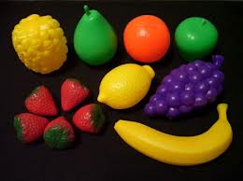
Gambar 1.1 Mainan Plastik Buah-buahan
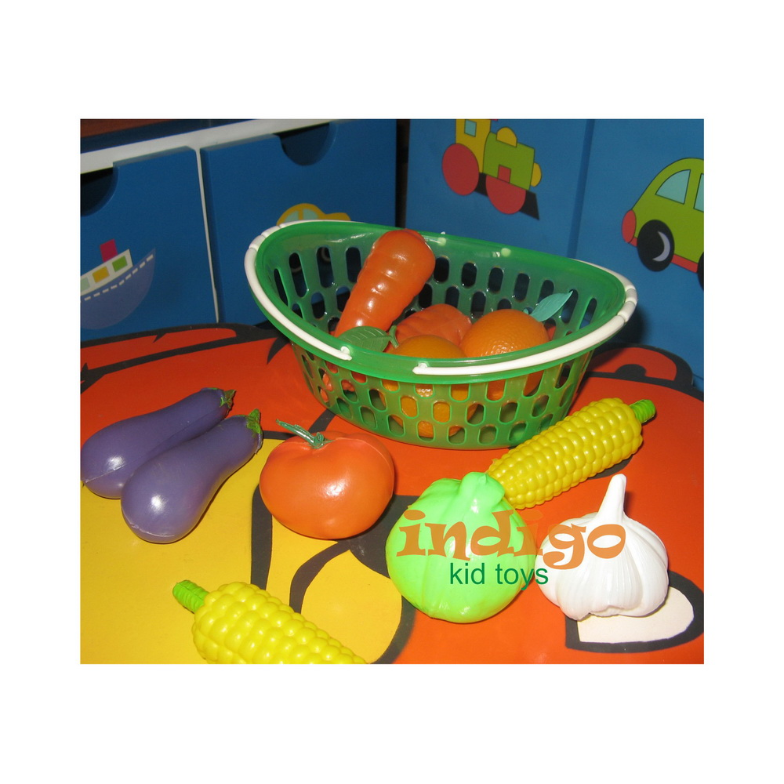
Gambar 1.2 Mainan Plastik Sayur-sayuran

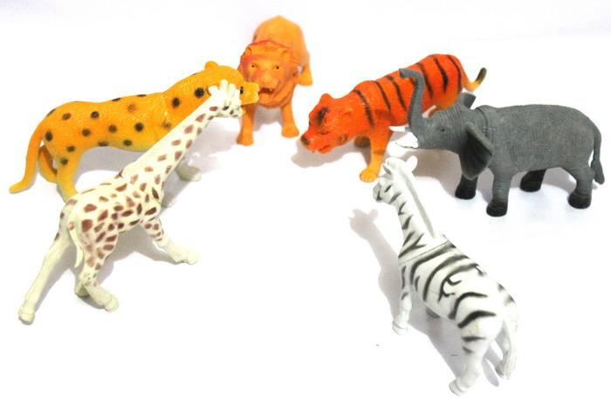
Gambar 1.3 Mainan Plastik Binatang

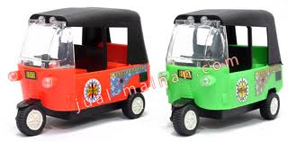
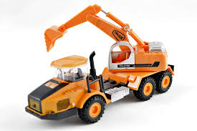

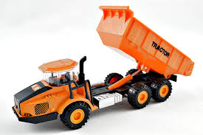
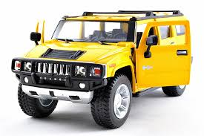
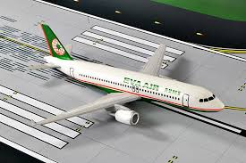
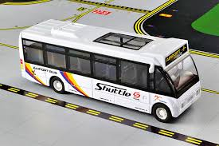
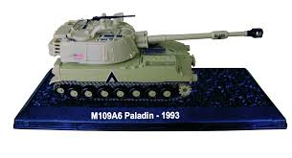
Gambar 1.4 Mainan Plastik Alat Transportasi

